«Учебный день в ИТ-полигоне»
3D-сканирование

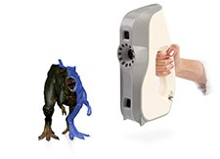

- Название кейса: Разбор способа получения цифровой модели художественного объекта с помощью ручного 3D-сканера Artec Eva. Для 8-х инженерных классов общеобразовательных организаций г. Москвы. Раздел «Цифровое производство»

- Задание.
Создать трёхмерную модель художественного объекта с помощью ручного 3D-сканера Artec Evа
- Необходимое оборудование:
- Прототип (в данном случае художественный объект);
- 3D-сканер Artec Eva;
- Поворотный столик 3DQuality;
- Ноутбук или компьютер;
- Электронная доска
- ПО Artec Studio

- Рабочие материалы для учащихся:
Пошаговая инструкция выполнения сканирования ручным 3D-сканером Artec Evа
Введение:
Что такое 3D-сканер ?
3D-сканер – устройство, предназначенное для воспроизведения формы какого-либо физического объекта в цифровом формате с целью построения его виртуальной трехмерной модели.
Как работает 3D-сканер?
В ходе процедуры 3D-сканирования собирается массив цифровых данных. Он представляет собой набор точек, каждая из которых имеет строго определенные координаты в пространстве – «облако точек». Компьютерная программа соединяет рядом расположенные точки и выстраивает цифровую копию сканируемого предмета, точно воспроизводящую его геометрические формы.
Оптические активные 3D-сканеры работают по принципу формирования и сравнения изображения объекта от двух камер. Этот процесс практически идентичен тому, когда человек определяет расстояние до предмета двумя глазами. Роль глаз здесь играют камеры. Сканер измеряет расстояние до объекта с разных ракурсов. Получаемые изображения анализируются, сопоставляются, и на основе полученных данных компьютер строит трехмерную модель объекта.

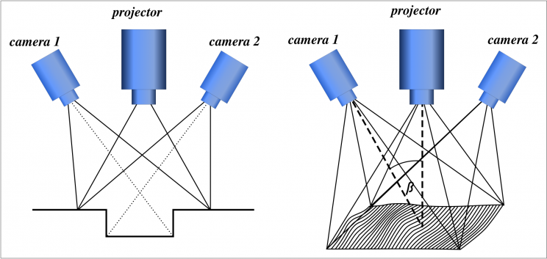
Чтобы повысить точность измерения, в таких сканерах используют подсветку – светодиодные лампы или те же лазеры. Мощный световой поток или точный лазерный луч помогают достичь максимальной точности измерений.
Важно, что оптические сканеры позволяют считывать и воспроизводить не только геометрические формы предметов, но также структуру и цвет их поверхности.
Главной целью 3D-сканирования является максимально точное воспроизведение формы физического объекта в мельчайших деталях.

Этапы сканирования:

Этап 1. Нажмите кнопку
Подключить 3D-сканер к компьютеру. Запустить программу Artec Studio. Достаточно навести 3D сканер Arteс на интересующий объект, после чего нажать на кнопку «START» - начнётся этап пред просмотра сканирования, сканер «видит», но не записывает данные.
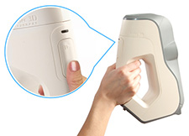

На данном этапе необходимо определить оптимальное расстояние от объекта до сканера, помощь оказывается визуальными и звуковыми эффектами, что делает проще корректное сканирование объекта.

Этап 2. Перемещайте сканер
Для точной съемки следует перемещать 3D сканера Arteс вокруг объекта. Благодаря выравниванию поверхности, работающему в режиме реального времени, удается точно определить отсканированное, а также предстоящий объем работы. Поэтому сканирование может производиться в подходящей для вас последовательности.

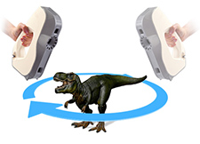
Вы всегда получите наилучшие результаты, если будете следовать рекомендациям, перечисленным ниже:
- Убедитесь, что есть достаточно функций для отслеживания
- Всегда держите поверхность посередине экрана во время сканирования
- Смотрите только на экран, а не на объект
- Постоянно следите за измерителем расстояния
- Всегда стремитесь держать сканер на среднем расстоянии
- Наведите сканер на объект под разными углами, всегда двигайте запястьем
Оптимальное расстояние для сканирования

Этап 3. Сделайте один или несколько сканов
Число сканов неограниченно, что обеспечивает полный захват объекта. При необходимости поворота объекта для полного сканирования лучше снять его первую сторону, воспользоваться кнопкой «STOP», далее повернуть объект для создания следующего скана.
Этап 4. Сборка модели
После завершения сканирования необходимо произвести сборку полученных сканов. Используем автоматический алгоритм для сборки «Автопилот».
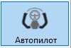
Данный способ сборки значительно упрощает и ускоряет процесс создания модели.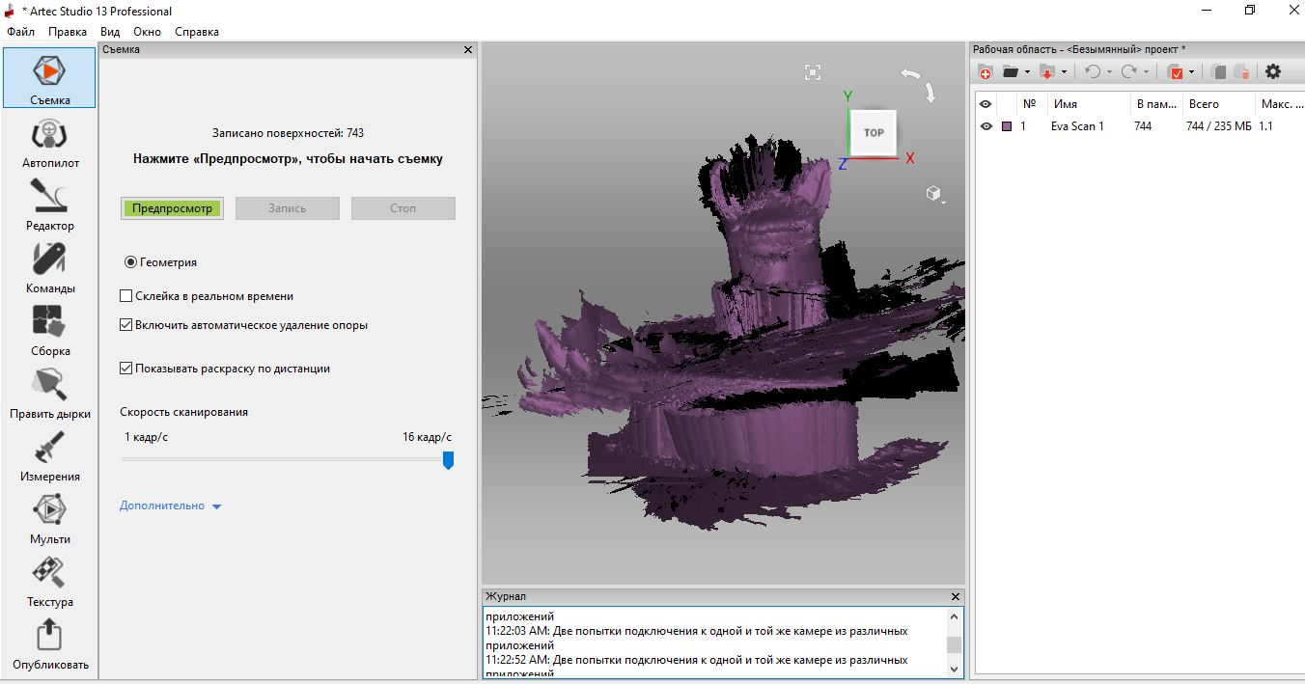

Этап 5. Следуйте пошаговым инструкциям, которые предложит программа.
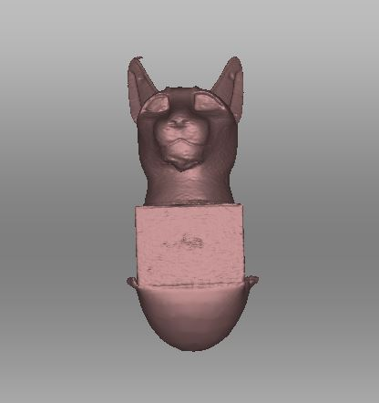Необработанная модель.

- Чек-лист проверки выполнения задания
Содержание критерия | Результат выполнения (да/нет)
Получение облака точек (сканирование)
Выполнение сборки модели
Создание 3D-модели

С указанием критериев и уровневой оценки (чек-лист должен учитывать предметные знания, предпрофессиональные умения, мягкие навыки)
- Авторы кейса:
Анастасян Арутюн Оганесович
Булгаков Александр Владимирович
Климчук Валентина Юрьевна

